CCTP Solutions Electroniques et Mécaniques CISA eSIGNO

**Objet**

L’objet de ce document est de décrire et détailler la solution électronique autonome de contrôle et de gestion des accès mise en œuvre sur les résidences …

**Localisation et descriptif des éléments**

* Portes palières des appartements (cf. CISA eSIGNO verrouillage manuel)
  + Ensemble de béquille CISA eSIGNO Finition argent satiné
  + Coffre à mortaiser à verrouillage manuel par bouton moleté axe 90mm
  + Cylindre à bouton
* Portes de distribution des appartements
  + Ensemble de béquille de la gamme BRICARD (au choix du promoteur ou gestionnaire)
  + Butées de portes ECO ou ARAMIS de chez BRICARD
* Portes des locaux communs et services (cf. CISA eSIGNO sans verrouillage)
  + Ensemble de béquille CISA eSIGNO Finition argent satiné
  + Coffre à mortaiser sans verrouillage axe 90mm
  + Demi-cylindre
  + ***Option*** : Kit Barre antipanique Touch-Bar BRICARD + Poignée CISA eSIGNO
* Portes d’accès extérieur de la résidence (cf. Lecteurs sur Platines d’interphone)
  + Lecteur Mural encastré ou en saillie (fourni au lot Electricité)
* Accueil
  + Système d’encodage (Logiciel Smart Software et Encodeur Mifare)
* Maintenance
  + Il sera prévu 2 ensembles de béquilles CISA eSIGNO type « Portes Palières » pour la maintenance
  + Il sera prévu 1 ensemble de béquille CISA eSIGNO type « Locaux Communs » pour la maintenance

L’entreprise de menuiserie intérieure devra la mise en œuvre et la programmation du système de contrôle d’accès autonome avec les équipements décrits ci-après :

* Béquilles électroniques autonomes
* Badges passifs type Mifare 13,56 MHz en lecture/écriture
* Logiciel de paramétrage Cisa Smart Software
* Encodeur

Le système sera de la gamme **CISA eSIGNO de marque Bricard**

**Système de contrôle d’accès**

Le système sera de la gamme **CISA** **eSIGNO de marque Bricard**

Les béquilles, cylindres électroniques ou lecteurs autonomes seront de technologie multistandard pour des badges sans contact MIFARE Classic ISO 14443A ou avec notre application BLE (CISA Smart Access), NFC Ready avec un cylindre mécanique européen d’urgence, une gâche, un coffre en mortaiser ainsi qu’un joint intuméfiant pour le PV feu des portes.

* Caractéristiques de la béquille CISA eSIGNO pour les portes palières des appartements
* Béquille autonome à technologie multistandard sans contact Mifare ISO 14443A, ISO 14443B, NFC Ready (et Bluetooth pour la version BLE)
* Historique par l’enregistrement des 500 dernières opérations,
* 60 autoprogrammes configurables,
* Batteries : 3 piles AAA Alcalines pour 30000 cycles, logement en façade extérieure de la béquille
* Cylindre à bouton mécanique d’urgence à profil européen en façade,
* Poignée standard et anti-arrachement,
* Température d’utilisation de -10°C à 70°C,
* Coffre à mortaiser, disponible en différents axes (60, 70, 80, 90mm) sera en axe 90mm, respectant la loi PMR avec pêne dormant manuel, têtière inox de 240x22mm, crochetage conformes aux normes EN1634, EN179 et EN12209.
* Fonction antipanique côté intérieur,
* Gâche inox de 220x30mm et visserie de fixations incluses, pour les huisseries bois des portes palières des logements
* Changement d’heure automatique : été/hiver.



* Coloris Argent Satin

La prestation prévue devra comprendre :

* La fourniture des béquilles et coffres à mortaiser,
* La pose des coffres à mortaiser et des béquilles suivant réservations fournies au lot Menuiserie,
* La fourniture et la pose des gâches sur le dormant,
* L’installation et le câblage intrinsèque des béquilles,
* 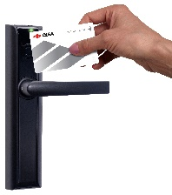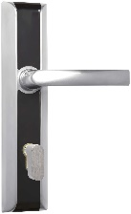La programmation des béquilles

Localisation : Appartements

Quantités :

* X Unités de Logement
* 2 ensembles complets en provision pour SAV
* Caractéristiques de la béquille CISA eSIGNO pour les portes des locaux communs et services
* Béquille autonome à technologie multistandard sans contact Mifare ISO 14443A, ISO 14443B, NFC Ready (et Bluetooth pour la version BLE)
* Historique par l’enregistrement des 500 dernières opérations,
* 60 autoprogrammes configurables,
* Batteries : 3 piles AAA Alcalines pour 30000 cycles, logement en façade extérieure de la béquille
* Poignée standard et anti-arrachement
* Demi-cylindre de secours profil européen en façade de la béquille
* Température d’utilisation de -10°C à 70°C,
* Coffre à mortaiser, disponible en différents axes (60, 70, 80, 90mm) sera en axe 90mm, respectant la loi PMR têtière inox de 240x22mm, crochetage conformes aux normes EN1634, EN179 et EN12209.
* Fonction antipanique côté intérieur,
* Gâche inox de 220x30mm et visserie de fixations incluses, pour les huisseries bois des portes palières des logements
* Changement d’heure automatique : été/hiver.



* Coloris Argent Satin

La prestation prévue devra comprendre :

* La fourniture des béquilles et coffres à mortaiser,
* La pose des coffres à mortaiser et des béquilles suivant réservations fournies au lot Menuiserie,
* La fourniture et la pose des gâches sur le dormant,
* 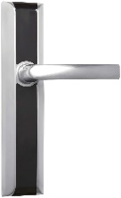L’installation et le câblage intrinsèque des béquilles,
* La programmation des béquilles

Localisation : Appartements

Quantités :

* X Portes intérieurs pour les locaux communs et services
* 1 ensemble complet en provision pour SAV
* Caractéristiques des badges de proximité type « porte-clés »
* Badge Vert avec puce Mifare 13,56 MHz (Staff)



* Badge Bleu avec puce Mifare 13,56 MHz (Résidents)
* Certification ISO 14443 B
* Matériau en Polycarbonate étanche
* 1 carte de secours par logement sera créée et conservée en lieu sûr



Quantités :

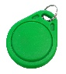

* XX badges par logement
* XX Badges pour les employés de la résidence
* 1 Carte de proximité de secours par logement
* Caractéristiques du système d’encodage et de gestion

L’ensemble du système de contrôle d’accès fonctionne avec un système d’encodage et un logiciel.

* Logiciel Smart Software Bricard/Cisa
* Lecteur-Encodeur de type Mifare 2M pour badge ISO 14443
* Carte de propriété système
* 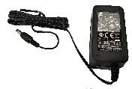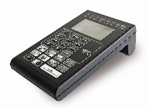Switch Ethernet
* Alimentation
* Interface PMS
* Configuration autonome ou réseau Ethernet

Localisation : Accueil

* Quantités : 1 Encodeur, (Wave Mode Mobile)

**Note :** L’installation et le paramétrage du logiciel sont réalisés après la mise en service du réseau et la mise en place des ordinateurs/serveurs du maitre d’ouvrage. En conséquence, l’entreprise devra prévoir ces prestations décalées par rapport à ces premières interventions.

* Mise en service, programmation et formations
* La programmation la formation des utilisateurs finaux sera impérativement réalisée par les équipes Bricard- Cisa en sous (co) traitance du menuisier adjudicataire
* Une formation par le fabricant sera assurée auprès de l’exploitant (Direction, Accueil, Maintenance), comprenant sans toutefois s’y limiter :
  + Programmation et exploitation des badges sur l’encodeur et logiciel
  + Opérations de maintenance courante sur les béquilles autonomes, cylindres mécaniques (remplacement des piles, du cylindre, remplacement de ces éléments, etc…)

**Solutions mécaniques**

**Les Ferme-Portes** qui équiperont les portes d’accès communs ou services, seront de la série 645 de chez BRICARD

* 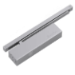Caractéristiques :Ferme-Porte à pignon crémaillère excentré, force 1 à 3, bras à glissière

**Les poignées de portes** qui équiperont les portes de distribution des logements et communs, seront de marque BRICARD, et choisies par le promoteur ou le gestionnaire dans les gammes référencées (Esquisse, Tempo Gospel, Tempo Disco, Evidence…)

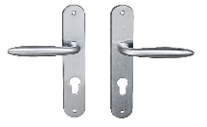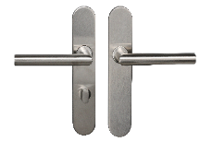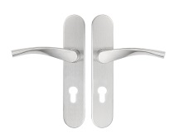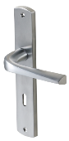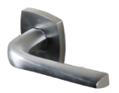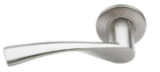

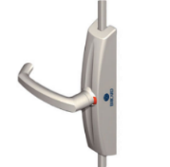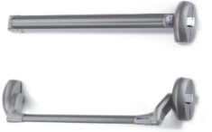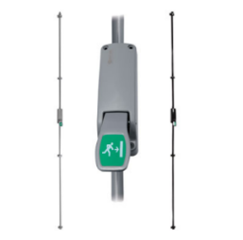**Les Barres Anti-paniques** et crémones qui seront installées en option sur les portes de communs, seront de marque BRICARD, de type Touch-Bar.

**Annexe Technique**

Usinage Coffre Axe à 90mm – Logements



Usinage Gâche Standard France pour Huisserie Bois Empennages pour Huisserie Métallique

